浙江大学宁波理工学院

2010-2011学年第1学期
《统一建模语言概述》大作业



开课分院： 信息分院
课程设计名称： _快递管理系统 __ _
小组成员：

完成日期： 2011.1.12（答辩版）

目 录
1. 系统需求描述 3
2. MDA系统分析与设计 3
2.1 CIM-1 定义业务流程 4
2.2 CIM-2 分析业务流程 4
2.3 CIM-3 定义系统范围 7
2.4 PIM-1 系统用例叙述 10
2.5 PIM-2 分析业务规则 10
2.6 PIM-3 定义静态结构 13
2.7 PIM-4 定义操作与方法 13
3. 个人总结 14

系统需求描述
本次UML课程大作业，我们首先考虑作的是一个论坛管理系统，但由于使用广泛性和生活关联性，最后我们做了一个快递管理系统。
首先，我们通过网络与日常生活中的快递实际使用，大概了解模拟了快递公司的基本情况，包括快递的寄件，收件，中转，快递跟踪等等，同时吸取老师的意见，对我们的报告最初相应的修改。
我们的快递管理系统是基于日常生活为基础，为一家快递公司设计的，主要面向人群为单人客户和企业客户，由于单人客的流动性和不确定性，我们的系统只为企业客户提供会员服务，在企业成为快递公司的会员时可以享受一定的特权，例如延期付款，统一快递发送等等。
我们定义的业务流程图主要是客户业务用例图，客户的动作比较单一，包括寄快递，收快递，跟踪快递信息、快递消费、补寄快递账单及发票。
分析业务流程分为五大块：寄快递（企业首次寄快递，一般寄件，转发快递）、收快递、跟踪快递信息 、快递消费 、补寄快递账单及发票。
定义系统范围以人为具体实体，定义系统范围 。包括：主管 、快递员 、客户 、收件人 。主管负责审核会员账户、提醒不合格处、确定会员担保信息、结算月账单、审核月账单、审核是否已寄送账单及发票、分配快递员。快递员负责存储会员信息、登记账单、存储会员担保信息、登记寄件信息、申办会员账号、收取快递费用、打印账单及发票、登记补寄信息、反馈补寄信息、登记转发快递、退回快递、通知收件人、送达。客户只要：企业填写担保证明、企业申办担保账户、输入运单号查询、要求补寄账单及发票。收件人只需要正常接收快递和拒收快递。
分析系统流程从通知收件人和审核月账单两部分分析系统流程 。通知收件人：快递员发通知给收件人通知发货，2次没有收件人来收件，退回快递公司，并再次通知，第3次依旧没有人来收件，退回快递公司，不再通知。审核月账单：主管结算月账单、主管审核校对月账单、检查付款状态，查看是否有拖欠款、查看担保信息，确认是否继续提供会员服务（若超出担保范围，则停止服务，若企业倒闭，则按法律规定追取所欠费用）
寄件费用=该企业本月全部寄件费用总和
每份寄件=标准价格+超重价格+高级路径（水运，航运）

MDA系统分析与设计

CIM-1 定义业务流程
客户用例图
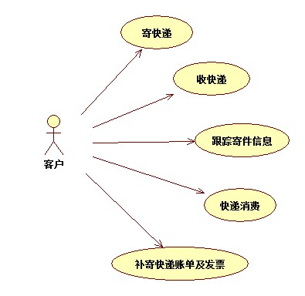
业务用例名称 | 简述
寄快递 | 客户寄快递
收快递 | 客户收快递
跟踪寄件信息 | 客户跟踪寄件信息
快递消费 | 客户进行快递消费
补寄快递账单及发票 | 客户要求补寄快递账单及发票

CIM-2 分析业务流程
寄快递：
企业首次寄快递
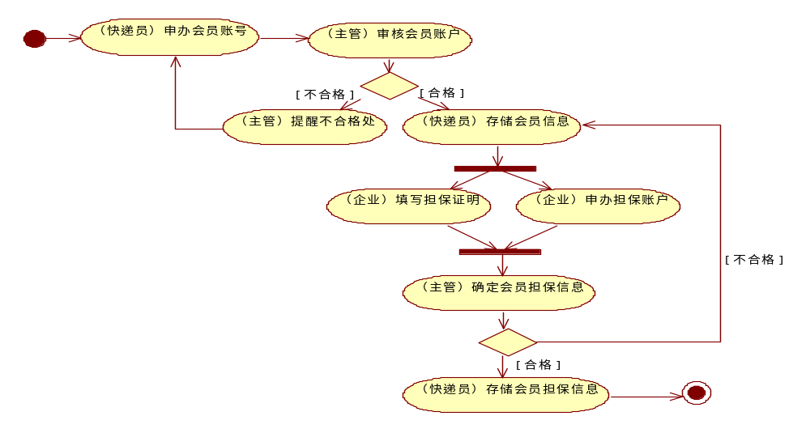
一般寄件
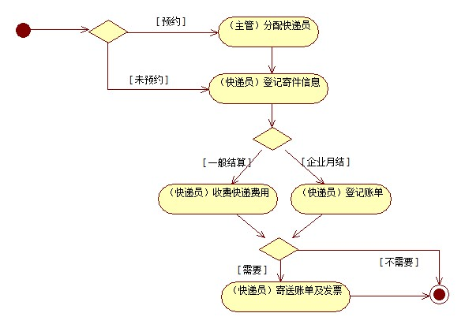
转发快递
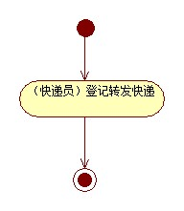
跟踪快递信息:
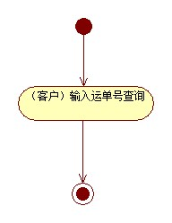
收快递:
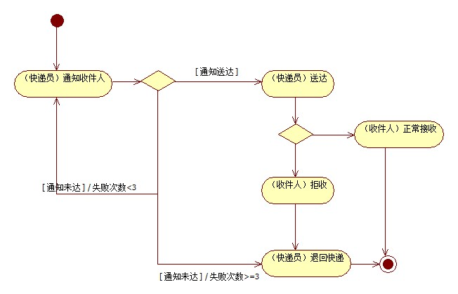
快递消费:
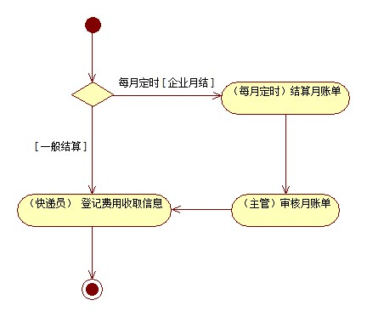
补寄快递账单及发票:
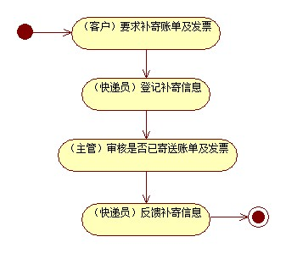

CIM-3 定义系统范围
主管
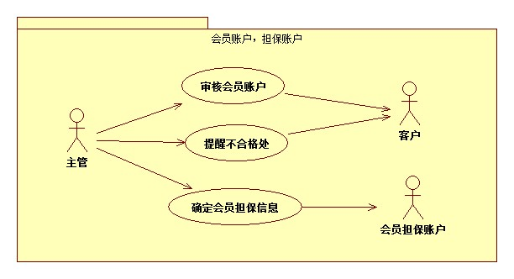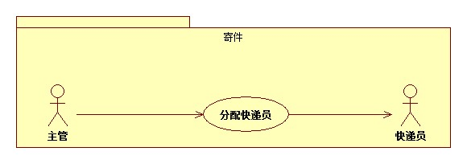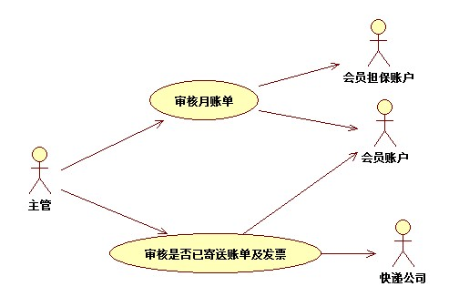
快递员
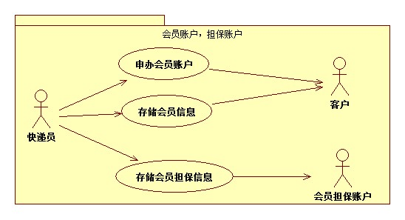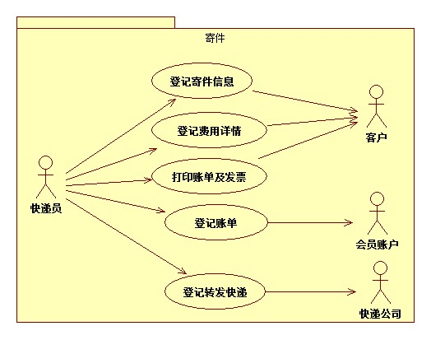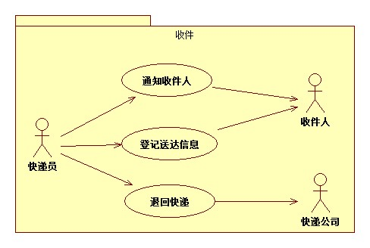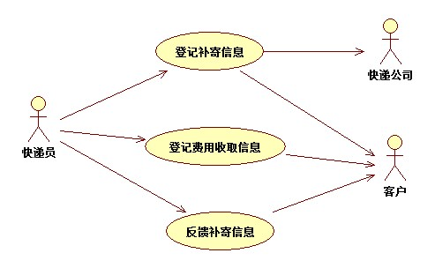

客户
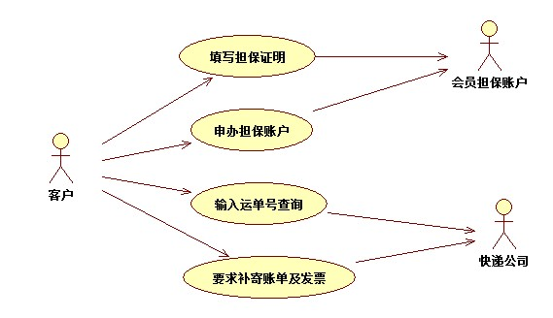
收件人
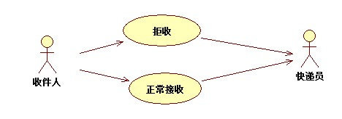

PIM-1 系统用例叙述
用例名称 | 通知收件人
用例编号 | SUC001
用例简述 | 快递员通知收件人收货
用例图 | 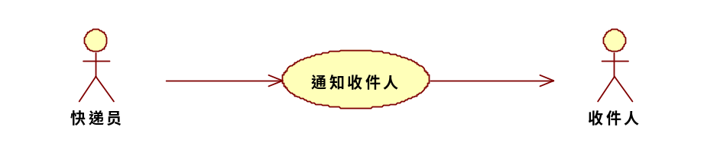
主要流程 | - 快递员查询派送信息  - 快递员操作本系统发送第一次通知  - 检查运单是否关闭
替代流程 | 2a）2次没有收件人来收件，则再次通知  2b）第3次依旧没有人来收件，退回快递公司，不再通知
例外流程 | 3a）非收件人拒收，则无效
业务规则 | - 必须在收件人确认退货的情况下才能办理拒收并退回  - 在3次通知收件人并无人在指定地点收件才能确认退回快递公司
非UML文档 | 快递单pdf文件、发货统计pdf文件
其他 | 填了假签收数据的“快递单”和发货统计纸本

用例名称 | 审核月账单
用例编号 | SUC002
用例简述 | 主管审核企业用户的月账单
用例图 | 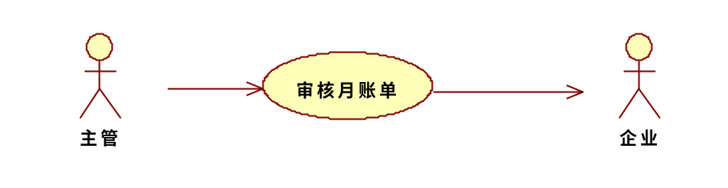
主要流程 | - 主管校对月账单  - 检查付款状态，查看是否有拖欠款  - 查看担保信息，确认是否继续提供会员服务  - 企业确认月账单
例外流程 | 3a）若超出担保范围，则停止服务  3b）若企业倒闭，则按法律规定追取所欠费用
业务规则 | - 寄件费用=该企业本月全部寄件费用总和  - 每份寄件=标准价格+超重价格+高级路径（水运，航运）
非UML文档 | 寄件费用详单pdf文件、发票pdf文件、每份快递账单单
其他 | 填了假签收数据的快递单、发票纸本和费用详单

PIM-2 分析业务规则
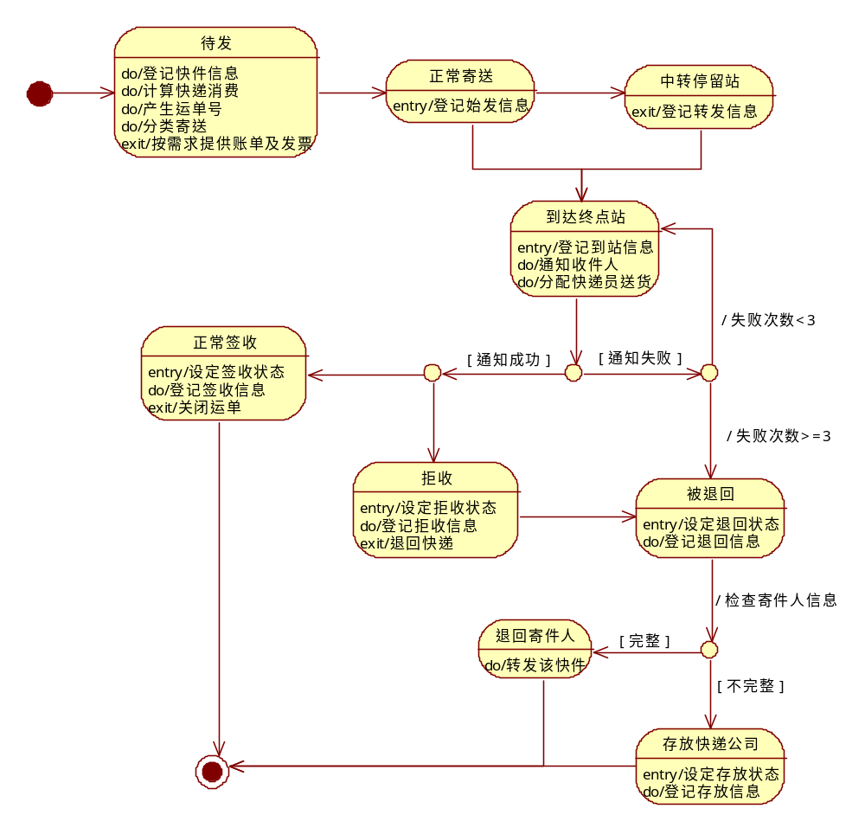

PIM-3 定义静态结构
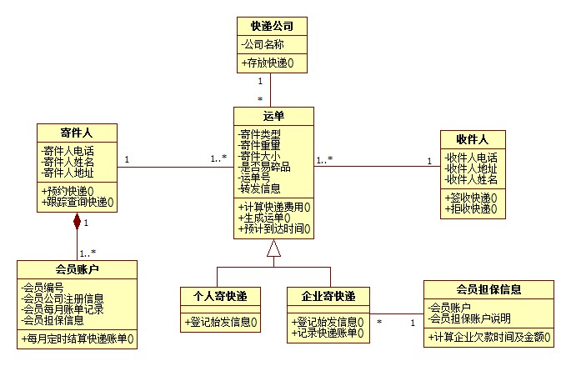

PIM-4 定义操作与方法
通知收件人：
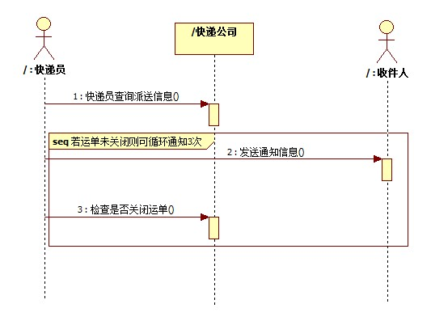
审核月账单：
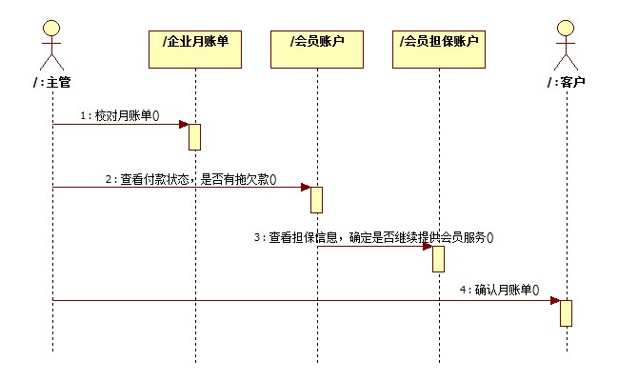

个人总结
个人总结
在本次UML课学习中，首先我学会了如何使用UMl图作为自己的项目开发有效工具，描述自己在开发前的具体想法，包括使用用例图，类图，活动图，状态图，协作图等。在具体通过快递管理系统这个大作用明确了各种UML图在项目开发中的具体作用和适当使用时机，例如首先我们应明确整个系统的需求，知道系统是为哪些人服务的，具体要做什么事情，使用者是哪些人等等，然后根据具体信息画出相应的用例图，在具体情况具体分析，给出相应的其他UML图。
在本次课程中，我不仅学到了UML的具体画法，理论知识等，我还明白了团队工作的重要性，明白了在整个UML的作业中最重要的是对系统需求的理解，只是会画，但没有明白客户的具体要求，就算做好了，也是不符合要求的，因此在本次实验中我们以老师的要求为客户要求，针对客户要求做出了多次的实验改进，力求是客户满意。
本次课程，我学到了很多，但同时也有很多不足，希望老师知道改进。
个人总结
在这个学期的uml课程里，我学习了uml系统建模的一些知识，并在课程学习的基础上与李霞合作完成了快递管理系统的uml系统图。
在作业过程中，从一开始的没有头绪到一次次的交作业，问老师，后来渐渐成熟起来的想法，或多或少都是一种进步的过程。对于用例图，活动图，状态图，类图，序列图中的符号，以及对于每一幅图对应的MDA步骤，以及每一幅所代表的内容和相互之间的联系都是每一次修改中明确出来的。整个系统是一个整体，在过程中，每个名字与事件与步骤都要相互对应，使整个系统思路更为清晰。
在对一个系统建模的过程中，也意识到程序的思考也应该遵循这样的规则，整个系统都应该联系在一起。并且思考过程应是从整体入手，再分步考虑，进而不断完善细节。而在整体考虑的方式上，也需要换一个角度，从对象的角度来考虑这个系统，使得分析更加明确自然，代码也在紧密联系之中，尽量减少冗余。
总的说来，还有很多需要改进的地方。对于这个系统主要还是锻炼了思维能力，从整体和局部来把握整个系统的规划。世事皆如此。

